«МОЙ ПРОФСОЮЗ!»

В 2019-2020 учебном году в МБОУ « Саклов-Башская СОШ» ,как и предыдущие годы прошли мероприятия ,посвященные Дню Профсоюзов Республики Татарстан .
С 18-23 были проведены профсоюзные уроки с учениками 8-11 классов, была организована встреча с профактивом, была проведена беседа с молодым специалистом Председатель профсоюза ознакомил обучающихся с действующей в школе организацией профсоюза. Для учащихся 8-11 классов проведены уроки, где они узнали о принципах деятельности профсоюзов в республике, истоках формирования профсоюзных объединений. Учащиеся с большим интересом смотрели альбомы с фотографиями из жизни профкома школ, познакомились с профсоюзными изданиями «Мой профсоюз» и «Новое слово».

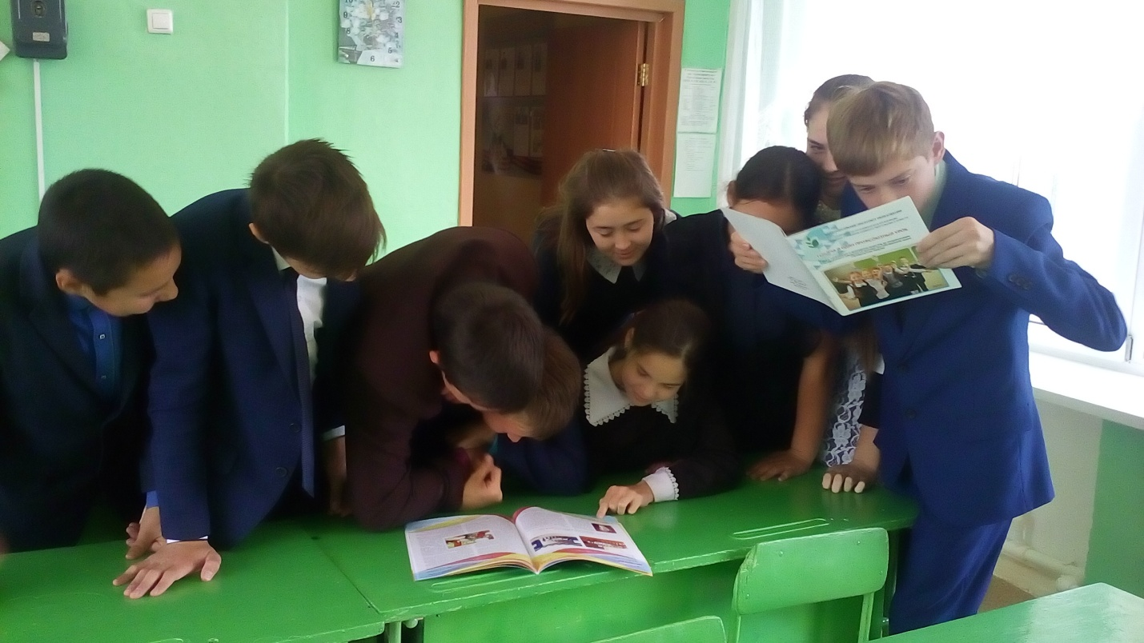

В процессе урока Председатель профсоюза разъяснил позиции и действия профсоюзной организации по вопросам оплаты труда, улучшения условий труда, ведения переговоров с работодателем, содержание коллективного договора, роли профсоюза в отстаивании прав и интересов работников отрасли. Было сказано о необходимости вступающих в профсоюз ознакомиться со структурой профсоюза, его Уставом, общим положением о деятельности первичной профсоюзной организации, порядком формирования финансовой базы профсоюза и использования членских профсоюзных взносов.
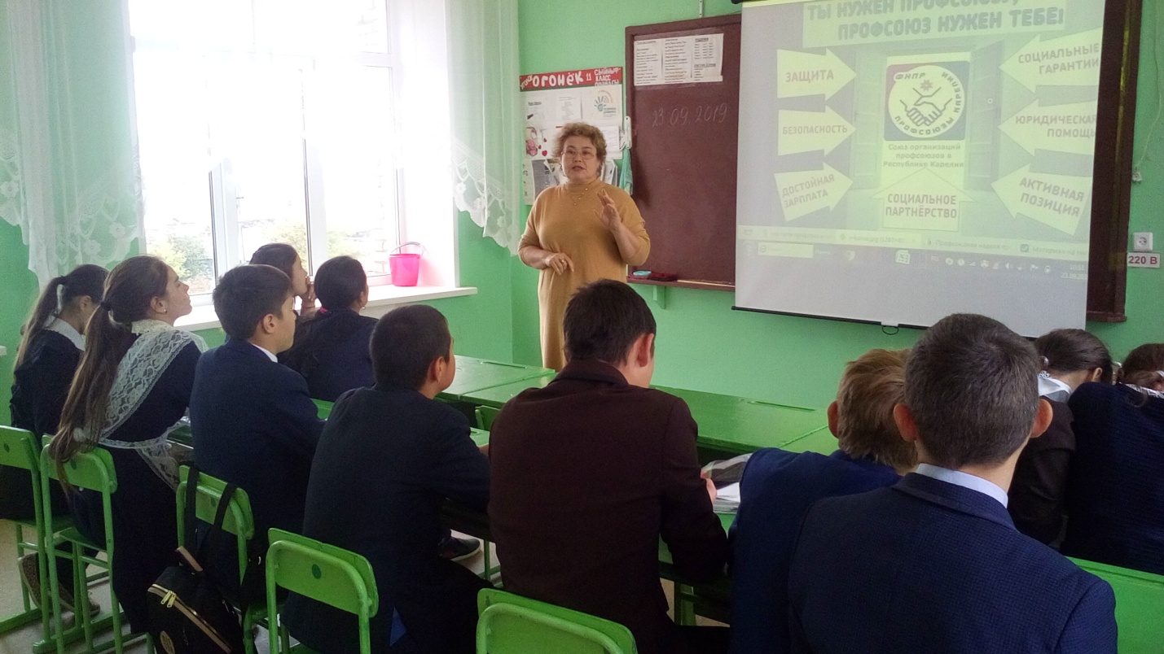

Также была организована встреча с профактивом, где члены профсоюза высказались ,отвечая на вопрос:«Что дал мне Профсоюз». Мероприятия, проведенные в данной организации ,были очень продуктивными. Было дано слово педагогам, которые за счет профсоюза смогли осуществить поездку в прошлом году в Крым. Педагоги выразили благодарность Профсоюзному комитету
На информационном профсоюзном стенде школы периодически обновляется информация, интересующая членов профсоюза. Этим занимаются члены профкома, ответственные за данную работу.

Работа с молодыми специалистами – одно из приоритетных направлений в деятельности комитета профсоюза«Саклов-Башская СОШ».Совместные усилия направлены на социальную, профессиональную, психологическую адаптацию начинающих педагогов, защиту их социально-трудовых прав и интересов, подготовку и пополнение профсоюзного актива округа молодыми педагогами. С первого дня работы они в поле зрения профсоюзов и администрации.

Председателем профкома Ивановой Л.К. была проведена беседа с начинающим педагогом о работе профсоюза и о действующей в районе системе психологической поддержки и профессионального становления молодых педагогов. Социальное партнерство обеспечивает создание условий для успешной адаптации, методической помощи и социальной защищенности начинающих педагогов. Это дает им возможность почувствовать себя в центре внимания и заботы со стороны профсоюза и педагогического сообщества.
У начинающих педагогов опыта деловых контактов с профсоюзами еще нет, и именно поэтому профсоюзная организация сама идет к молодым специалистам.
Районный комитет и первичные профсоюзные организации, уделяя должное внимание развитию лидерских качеств и поддержке инициатив начинающих педагогов, ведут большую работу по мотивации вступления в наш профсоюз. Председатель профкома Иванова Л.К. рассказала о психологической адаптации, о наставниках, которые оказывают ей и другим начинающим педагогам помощь в развитии профессиональной компетентности и призвала молодого специалиста принимать активное участие в конкурсах профессионального мастерства, спортивных соревнованиях.

Председатель профсоюза говорил о преимуществах вступления в профсоюз, и о том.что:
- коллектив - это сила;
- работодатель быстрее будет прислушиваться к мнению коллектива, чем одного работника;
- коллективу легче защитить интересы работника перед работодателем, чем самому работнику;
- через профсоюз можно участвовать в разработке планов и программ развития предприятий;
- профсоюз через колдоговоры может реально влиять на рост заработной платы и установление льгот;
- профсоюз – это бесплатные юридические консультации, помощь при рассмотрении дел в суде;
- профсоюз поможет в житейских и бытовых проблемах, в вопросах организации отдыха и лечения.
Создавая условия для защиты своих прав и профессиональных интересов, мы обеспечиваем свое влияние на все стороны жизни и оказываем существенное влияние на улучшение социальных отношений и уровень социальной защищенности.
Председатель профкома МБОУ
«Саклов-Башская СОШ»
Иванова Л.К.

